Společnost ELEKTRO-LUMEN s. r. o., která se zabývá vývojem a výrobou elektrických a osvětlovacích zařízení a na trhu s osvětlením působí již od roku 1993, dlouhodobě sleduje cíl zanechávat co nejmenší ekologickou stopu v souvislosti se svou podnikatelskou činností. Z těchto důvodů se rozhodla ve své provozovně situované v Hranická 505, 753 61, Hranice realizovat
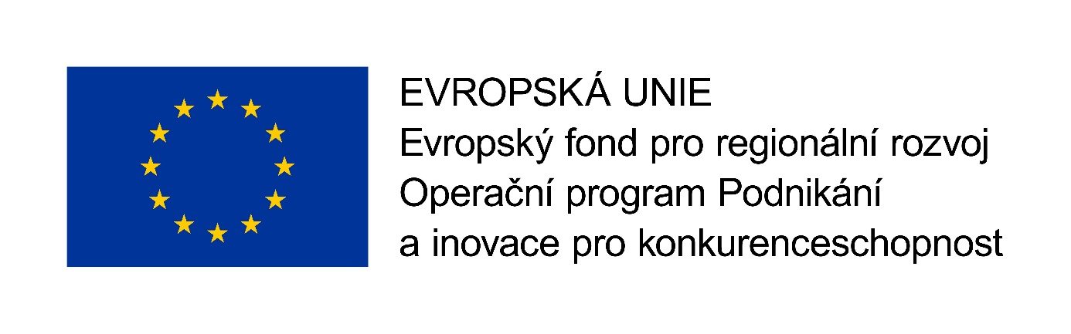
Projekt s názvem Pořízení FV systému o výkonu 64,40 kWp pro společnost ELEKTRO-LUMEN, s. r. o. byl spolufinancován z OP Podnikání a inovace pro konkurenceschopnost.
Název programu: Operační program Podnikání a inovace pro konkurenceschopnost
Název programu podpory: Úspory energie II. výzva - aktivita: Fotovoltaické systémy s/bez akumulace pro vlastní spotřebu
Název projektu: Pořízení FV systému o výkonu 64,40 kWp pro společnost ELEKTRO-LUMEN, s. r. o.
Jméno žadatele: ELEKTRO-LUMEN, s. r. o.
Termín realizace: 2. 12.2019 – 19. 5. 2020
Způsobilé výdaje: 782 492,93 Kč
Dotace: 547 745,10 Kč

Popis projektu:
Záměrem projektu bylo pořídit inovativní technologie využívající obnovitelné zdroje energie, a to fotovoltaický systém určený pro vlastní spotřebu podniku žadatele. Vzhledem k navrhovanému instalovanému výkonu byl pořízen FV systém o celkovém instalovaném výkonu 64,40 kWp.
Fotografie realizovaného projektu:
